Einkabellösung: Verdichter digital anbinden

Wiesbaden, 06.08.2019: Die VS 3010 Verbund- und Verflüssigersteuerung von Eckelmann unterstützt jetzt die Modbus-Anbindung der ECOLINE Verdichter von BITZER. Die neue Funktionalität wird als kostenpflichtiges Firmware-Update bereitgestellt. Dadurch reduziert sich der Verkabelungsaufwand auf ein Minimum und die Inbetriebnahme der intelligenten Verdichter wird beschleunigt. Nur noch ein Modbuskabel verbindet den Verdichter mit dem Schaltschrank. Auch Bestandsanlagen können einfach auf die neueste Verdichtergeneration von BITZER umsteigen und bestehende MSR-Investitionen werden geschützt.
Der Verdichter muss dank digitaler Modbus-Kommunikation nun nicht mehr manuell in der Verbundsteuerung eingerichtet werden, da sämtliche verdichterspezifischen Konfigurationsdaten im BITZER IQ-Modul gespeichert sind. Das Modul übernimmt die komplette Überwachung, Steuerung und Diagnose des Verdichters und sorgt so für einen effizienten und sicheren Betrieb. Durch vorverdrahtete Sensoren und Aktoren am IQ-Modul entfällt zudem die Einzelverkabelung an der Verbundsteuerung. Die neue Modbus-Einkabellösung reduziert also insgesamt die Komplexität und macht die Inbetriebnahme moderner Verdichter weniger fehleranfällig!
Eine quasi-stetige Leistungsanpassung von 10 bis 100 % ist in Verbindung mit der CRII Leistungsregelung von BITZER möglich.
1.315 Anschläge (ohne Überschrift)

Weitere Informationen zur VS 3010 (Betriebsanleitung, Datenblatt, Anwendungsbeispiele):
https://edp.eckelmann.de/edp/lds/_Cm5qxI6op3:DE
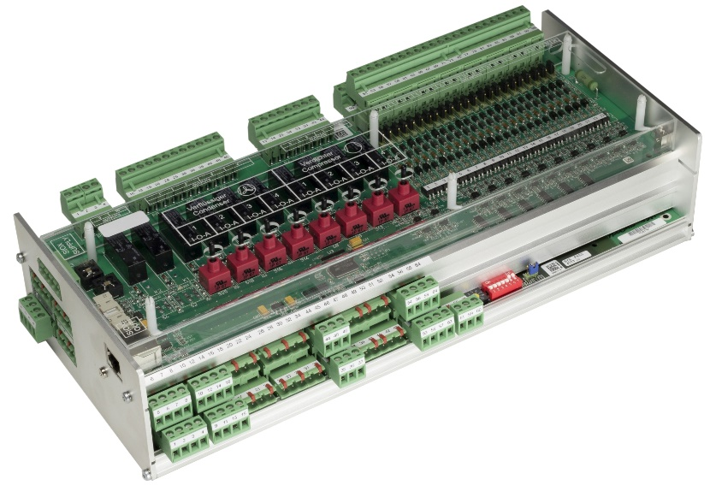

Bild 1: VS 3010: Eckelmann Verbund- und Verflüssigersteuerung unterstützt jetzt BITZER Ecoline Verdichter mit IQ-Modul. (Foto: Eckelmann AG)

Über die Eckelmann AG
Die Eckelmann AG, Wiesbaden, ist ein mittelständischer Automatisierungspartner für den Maschinen-, Geräte- und Anlagenbau. Ihre Schwerpunkte sind die Entwicklung und Serienfertigung optimierter Steuerungslösungen für Maschinen sowie die Programmierung und Systemintegration für Leit- und Automatisierungssysteme. Wichtige Zielbranchen sind: Maschinenbau, Anlagenbau für Metall- und Kunststoffverarbeitung, Chemie und Pharma, Gewerbliche Kälte, Nahrungsmittel, Grund- und Baustoffe, Mühlen und Nahrungsmittelindustrie, Medizintechnik. Die Eckelmann AG wurde 1977 von Dr.-Ing. Gerd Eckelmann gegründet.

www.eckelmann.de

Kontakt:  Eckelmann AG  Berliner Straße 161  65205 Wiesbaden  Tel.: +49 (0)611 7103-0  info@eckelmann.de  www.eckelmann.de | Media Relations:  Pressebüro Schwitzgebel  Felix Berthold  Berliner Straße 2  55283 Nierstein  Tel.: +49 (0)6133 50954-1  Mobil: +49 (0)162 4367696  f.berthold@presse-schwitzgebel.de  www.presse-schwitzgebel.de

